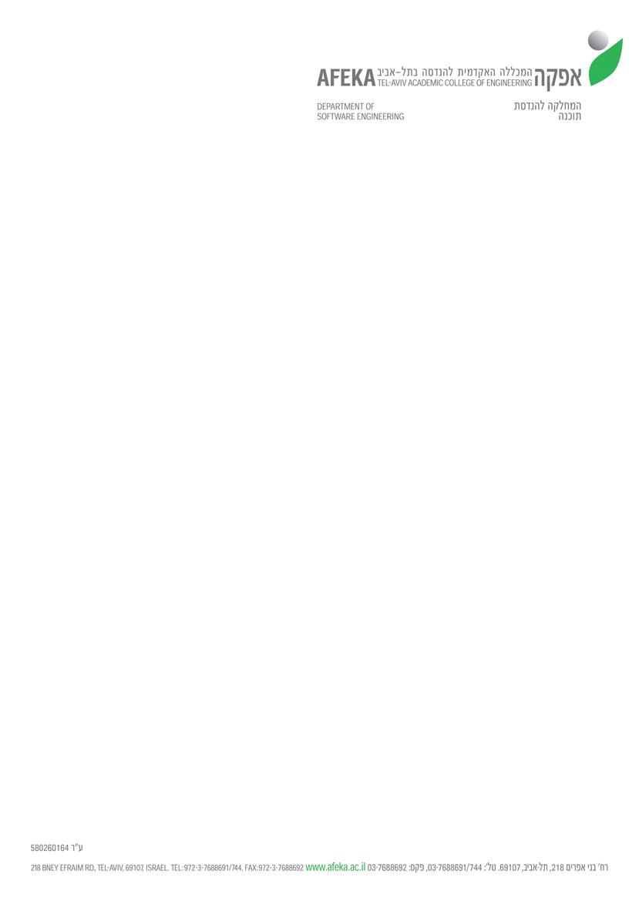

**מס' נבחן**

**בחינות**

**שם הקורס: גרפיקה ממוחשבת**

**קוד הקורס: 10342**

|  |  |
| --- | --- |
| **הוראות לנבחן:**   * **חומר עזר שימושי לבחינה**   **מותר כל חומר עזר מודפס או כתוב** | **בחינת סמסטר: א'**  **השנה: תשע"ו**  **מועד:** |
| * **אין לכתוב בעפרון** * **אין להשתמש בטלפון סלולארי** * **אין להשתמש במחשב אישי או נייד** * **אין להשתמש בדיסק און קי ו/או מכשיר מדיה אחר** * **אין להפריד את דפי שאלון הבחינה** | **תאריך הבחינה:**  **שעת הבחינה:**  **משך הבחינה:**  **השאלון לא ייבדק בתום הבחינה  ע"י המרצה**  **מרצים: מר ויקטור טאובקין** |

|  |
| --- |
| **מבנה הבחינה והנחיות לפתרון:**  **במבחן 4 שאלות. משקל כל שאלה מסומן ליד השאלה.** |

כתבו תוכנית ב-OpenGL המאפשרת לעצב ולמקם טירה בעולם אקראי.

1. (30 נק') לשם כך תצרו עולם אקראי עם המפה בפינה השמאלית התחתונה של החלון ובה סימון מקומו של הצופה. המפה תהווה כלי אינטראקטיבי לקביעת מקומם של מגדלי הטירה. קליק שמאלי במפה יוסיף מגדל במקום הרלוונטי בעולם ויסמן אותו במפה. קליקים נוספים יוסיפו עוד מגדלים גם בעולם וגם על המפה. (ניתן להגביל את כמות המגדלים בקבוע). למשל:

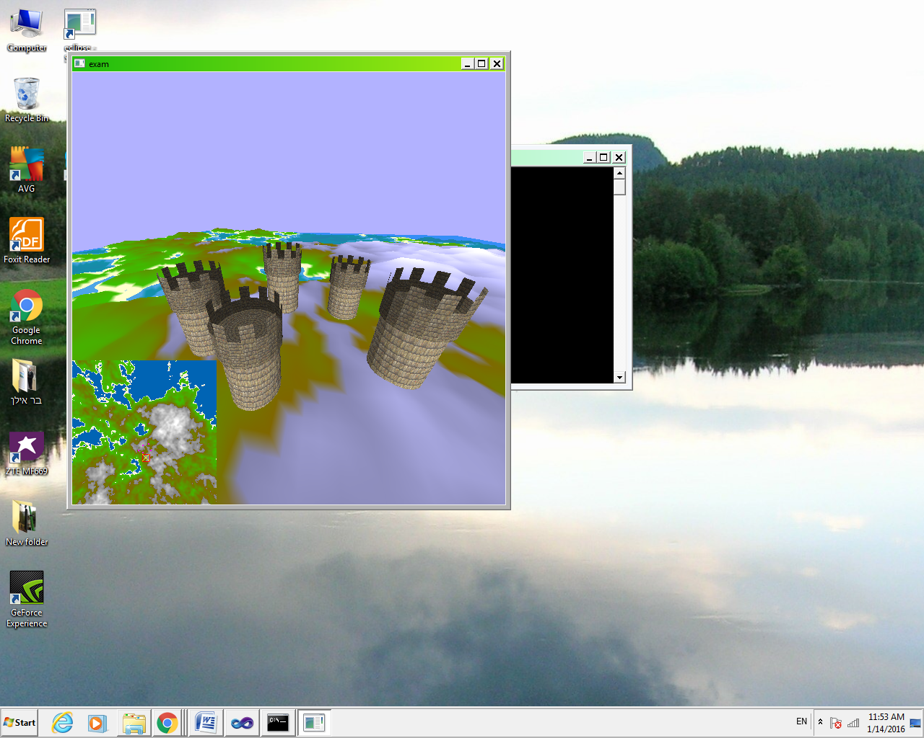

סימון מגדלים במפה

1. (30 נק') המגדל יורכב מבסיס (גליל), קומה עליונה עם "שיניים" ורצוף רצפה בקומה עליונה. כמות הפאות גם בבסיס וגם בקומה העליונה – 20. קובץ המכיל את המרקם המתאים מצורף לתוכנית הבסיס.

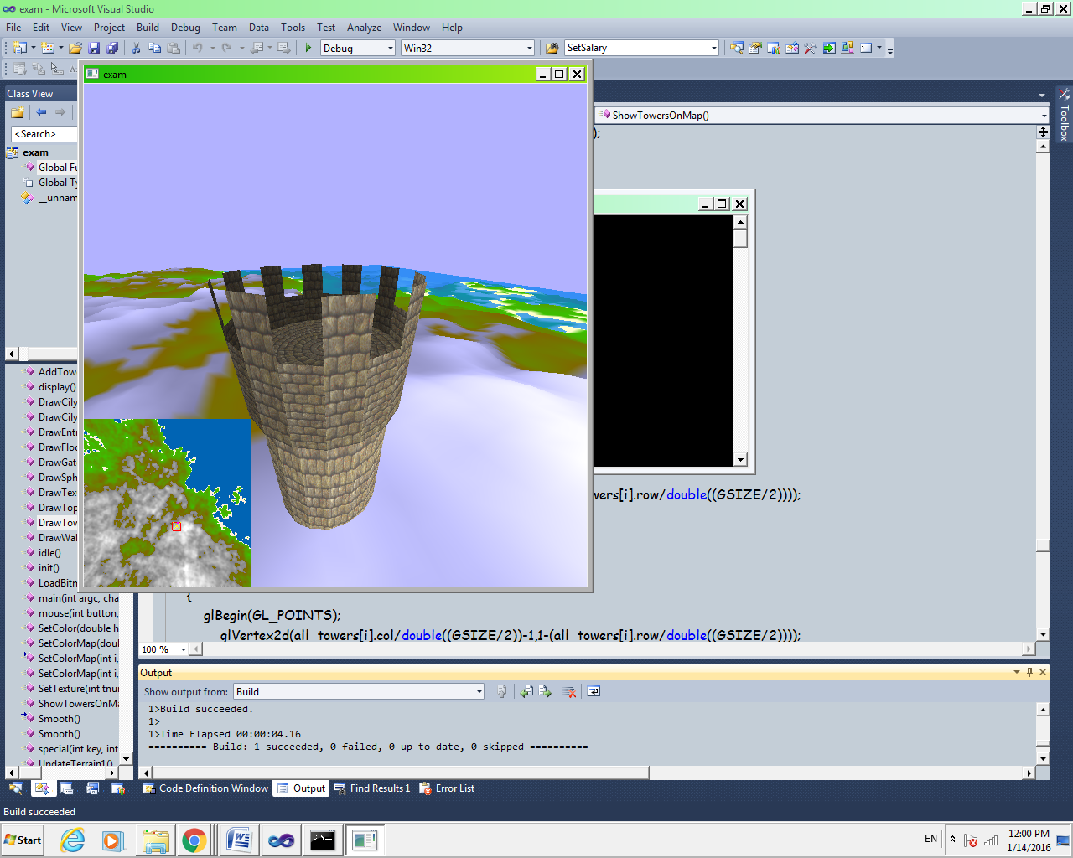

1. (20 נק') העבירו חומות בין המגדלים (גם בעולם וגם במפה).

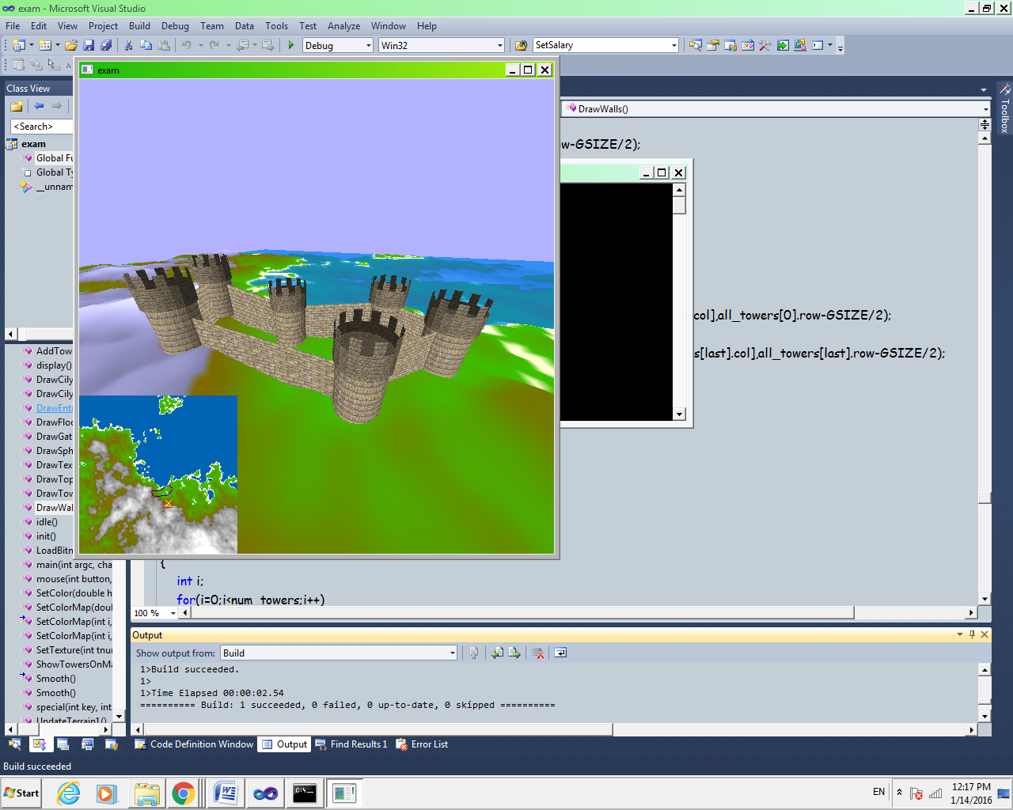

1. (20 נק') באמצע חומה אחרונה יש להוסיף כניסה לטירה בתור מגדל נוסף (מקומו של המגדל הזה יהיה ממוצע בין מקומם של מגדל ראשון ומגדל אחרון). בבסיס מגדל זה יהיו 6 פאות ובפאה חיצונית במקום מרקם האבנים יהיה מרקם של דלת (מצורף לתוכנית הבסיס). את מגדל הכניסה צריך גם לסובב כך שפאת הדלת תהיה מקבילית לחומה.

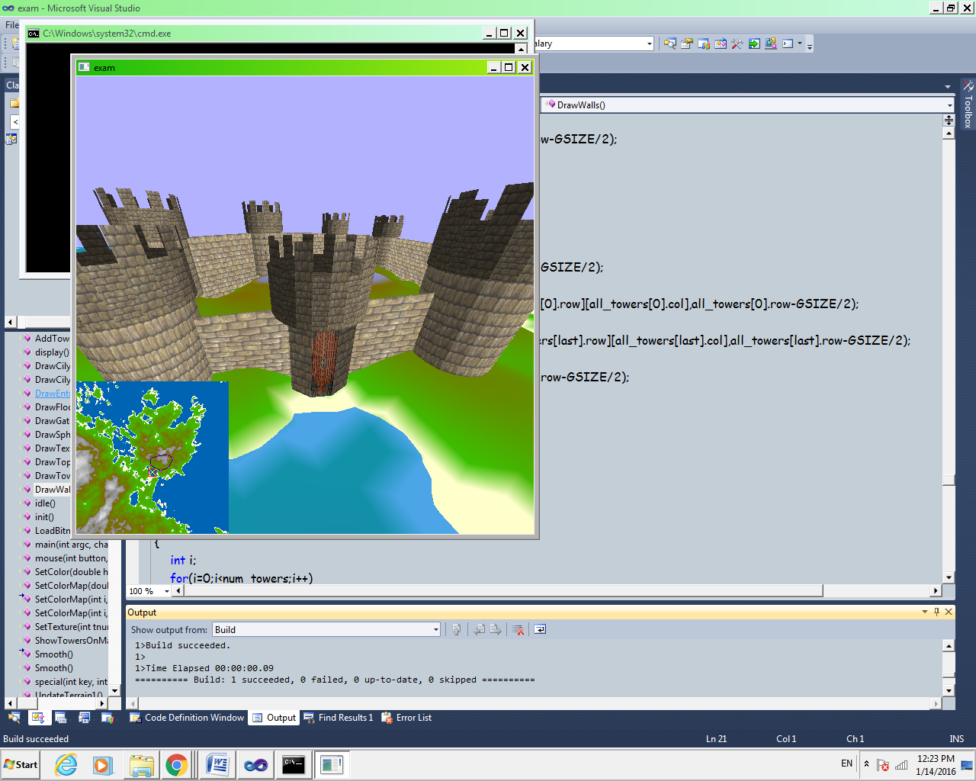

**בהצלחה!**

כל הזכויות שמורות ©. מבלי לפגוע באמור לעיל, אין להעתיק, לצלם, להקליט, לשדר, לאחסן מאגר מידע, בכל דרך שהיא, בין מכאנית ובין אלקטרונית או בכל דרך אחרת כל חלק שהוא מטופס הבחינה